关于在“科技业务管理系统”填报2021年上半年企业研发投入数据的操作说明

一、注意事项
（1）系统开放时间7月1日—25日，填报对象为名单上的企业，不在名单上的企业无需填报。
注意：系统会在7月25日下午5点30分准时关闭，请相关企业提前填报，以免提交不上。
（2）填报平台为“郑州市科技业务管理系统”中的“7.7创新主体研究开发情况填报表”。
（3）指标：营业收入、研发项目数量、项目经费支出、政府投入资金、专利数（只填授权数）、参与国标/行标制定数，均为截止到2021年第二季度数据，不包括往年的数据。
（4）指标：项目研究开发人员，指的是截止2021年第二季度，最新的研发人员数据。
（5）所属技术领域分为：电子信息、生物与医药、新材料、新能源、节能环保、汽车制造、装备制造、现代农业、其他，企业根据主营业务来填报。
（6）附件需按通知要求准备、加盖财务专用章扫描后上传。

二、系统操作说明

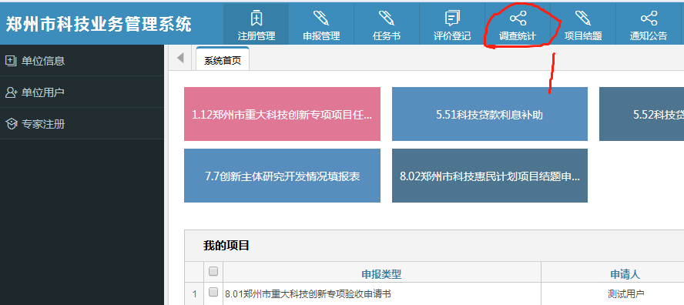
1、点击最上侧的“调查统计”

2、点击左侧的“调查统计填报”

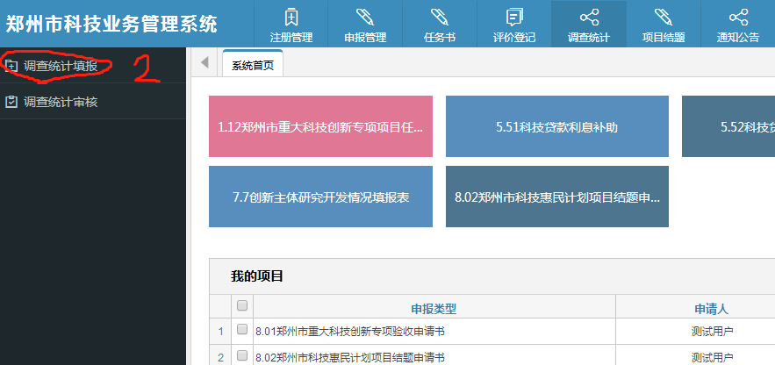

3、点击“在线填报”
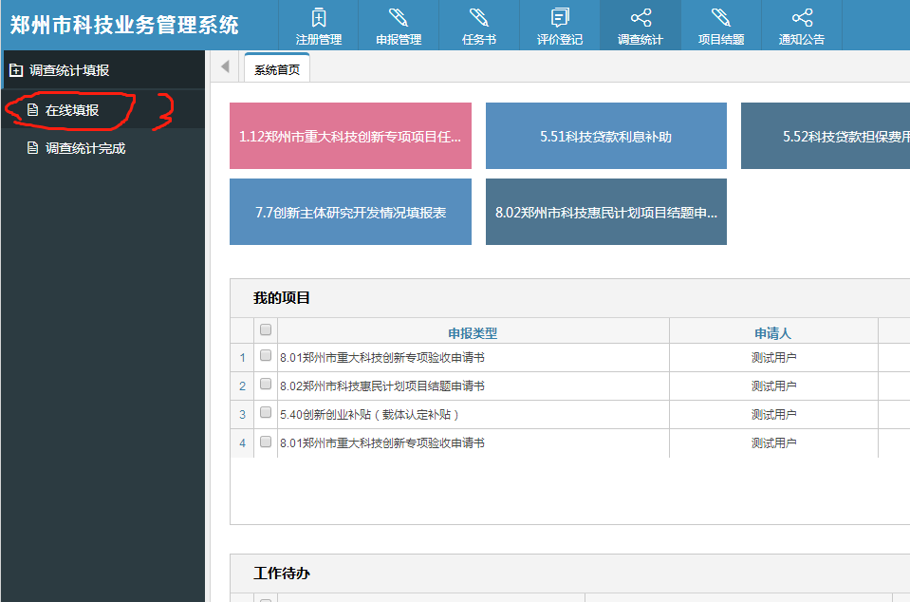

4、点击“7.7创新主体研究开发情况填报表”

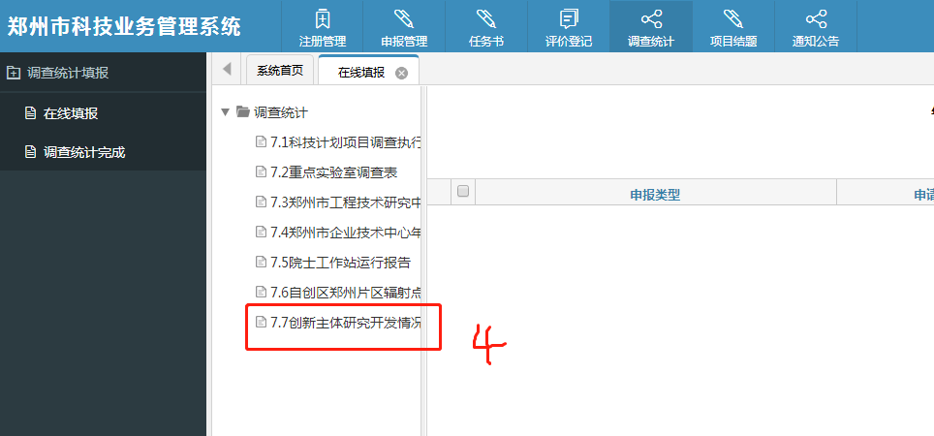

5、点击“填报”

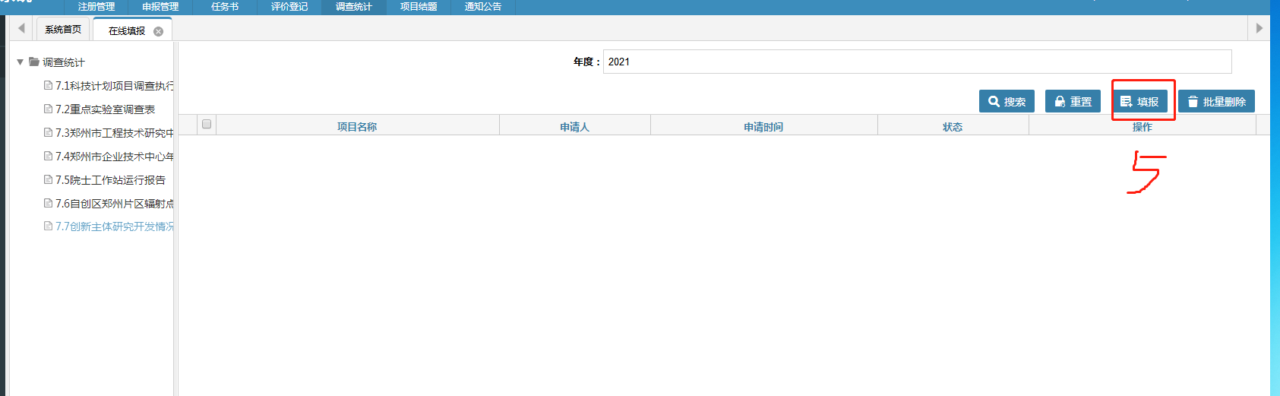

6、点击“调查统计审核”

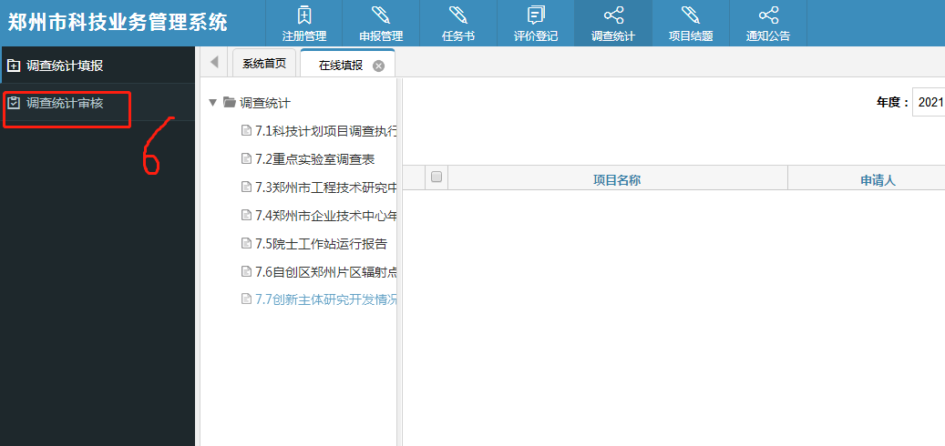

7、点击“未审核”

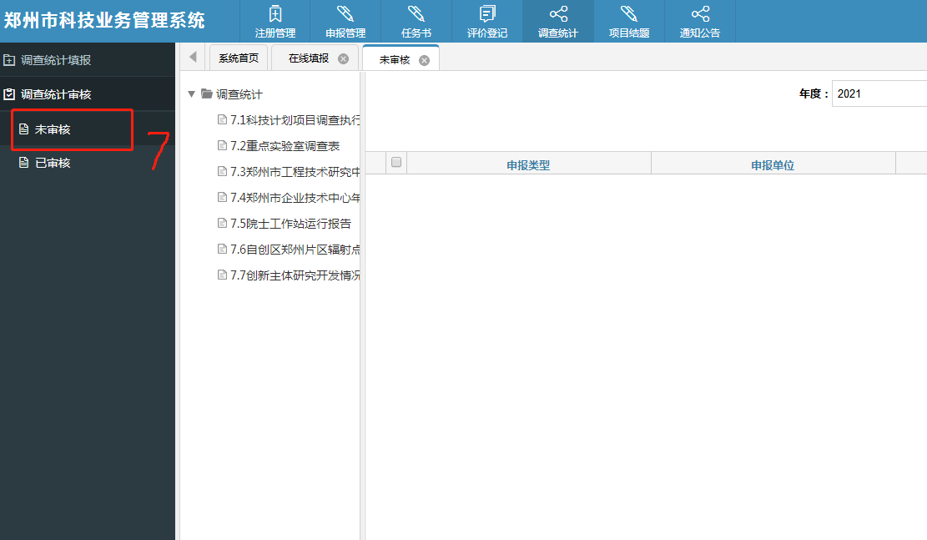

8、再点击“7.7创新主体研究开发情况填报表”

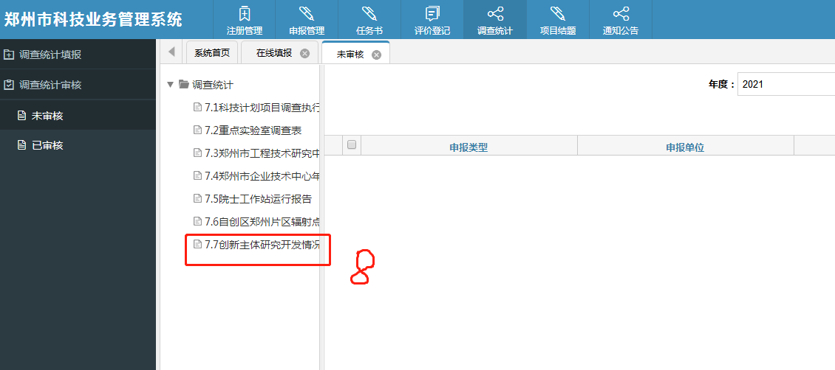

9、点击“审核”
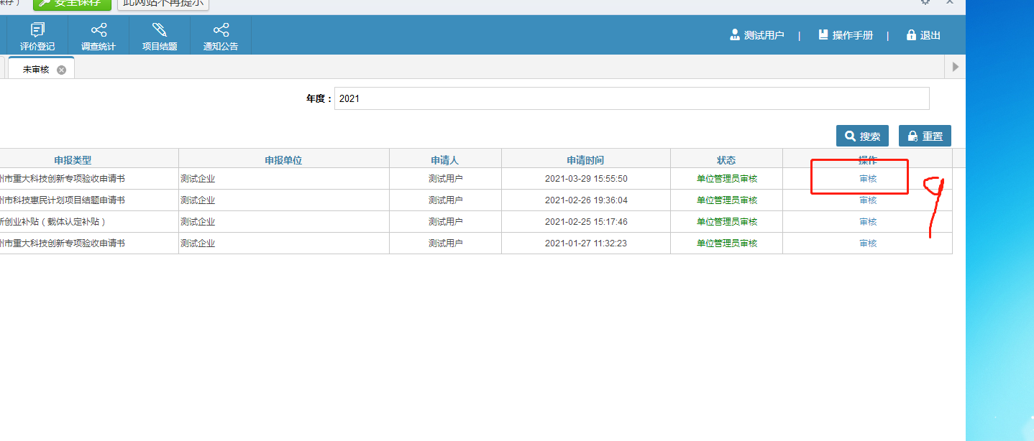

10、点击“审核”，确定并提交，此次填报结束

